Консультация для родителей

«Развитие музыкальных способностей

дошкольников в семье»
Многие родители подумают: “Наша семья не музыкальна, никто не поет и не танцует, просто нет способностей к музыке". А вот и зря.
Ведь вы, наверняка, хотите видеть своего ребенка счастливым — добрым, умным, жизнерадостным, чувствующим себя нужным в этом мире. Маленькому человечку очень многое дано от рождения, а приобретается в процессе общения с окружающим миром - еще больше. И особенно - от общения с самыми близкими людьми. Способность слышать, а позже — понимать услышанное — одна из важнейших для человека. Научившись слушать окружающее, малыш будет прислушиваться и к себе.
А если говорить о том, что у вашего малыша отсутствуют музыкальные способности лишь потому, что таковых нет у его родных - это большое заблуждение! Дело в том, что у вас они так и остались в первоначальном виде, никто не пытался их развить. Но, несмотря на это, вы можете помочь вашему ребенку развить эти самые способности.
Родителям нужно только одно — немножечко помочь врожденному умению малыша слушать и слышать.
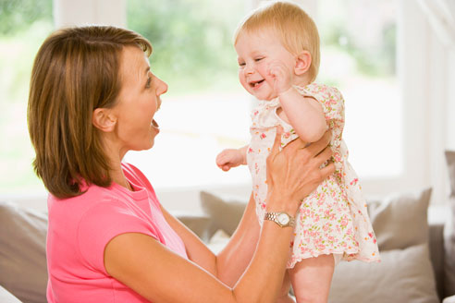
Начинать развитие музыкальных способностей лучше всего сразу же после рождения. Конечно, кто самый первый и важный в этом деле? Конечно, мама. Мама - самая первая учительница музыки. Когда малыш видит, как мама поет и играет, он хочет ей подражать. Но помните, что главное - это желание малыша. Поэтому любые занятия с ним следует проводить только тогда, когда он радостен и в настроении.
Как не учат буквам, когда ребенок учится говорить, так и не учат играть по нотам, пока ребенок не достигнет определенного технического уровня, пока у него не разовьется музыкальная память. Даже если вы не владеете игрой на фортепиано, это неважно. Важно, чтобы ребенок чувствовал вашу заинтересованность в этом деле, видел, что вы гордитесь его успехами.
Известно, что у ребенка очень рано формируется музыкальный слух, и если вы начнете занятия до двух лет, то можно ждать отличных результатов.
Можно выделить 5 основных направлений в занятиях по развитию музыкальных способностей:
1. Восприятие музыки.
Возьмите для начала самые простые песенки, например, “Песенка куклы”. Вы держите в руках куклу, баюкаете ее и поете за нее, синхронизируя пение с движением игрушки. Спойте песенку и повторите ее несколько раз, делая небольшие перерывы между песенками. Покачивая ребенка на руках, напевайте эту колыбельную. Можно поднести ребенка к окну и что-то сказать о том, что темнеет, об огоньках в окнах, о луне. Спеть песенку еще раз. Можно проиграть эту же песенку на инструментах, сделанных своими руками. Можно спеть песенку без слов, а еще лучше - включить аудиозапись. На одном занятии желательно выучить одну-две песни.
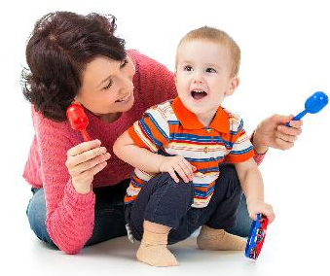
2. Развитие чувства ритма.
Ее можно начинать уже с трехмесячного возраста. Возьмите малыша под мышки, поставьте его на большой надувной мяч и шагайте вместе с ним под веселую песенку. Вероятно, на первых порах, вам понадобится помощь папы или бабушки. Малыши также обожают ритмично прыгать на мягком диване. Важно, чтобы прыжки или ходьба совпадали с ритмом мелодии или песни. Продолжительность занятия не должна превышать трех — шести минут. Главный ориентир при этом — настроение и состояние малыша (как, впрочем, и ваше собственное). Занятия должны приносить удовольствие. Сначала походите, потом попрыгайте, снова походите. Сделайте паузу, пусть малыш полежит, послушает музыку, пока мама его гладит в такт музыке или играет его пальчиками.
3. Развитие музыкального слуха.
Музыкальный слух — это способность узнавать и воспроизводить любой звук, взятый на любом музыкальном инструменте. Если человек способен узнавать и без предварительной настройки воспроизводить предложенный ему музыкальный звук, его слух считают абсолютным. Тренировка абсолютного слуха занимает совсем немного времени, но упражнения следует выполнять ежедневно. Для работы над музыкальным слухом используют самые первые игрушки ребенка - погремушки, причем начинать надо как можно раньше - с одного-двух месяцев, используя погремушки. Погремушки - прекрасный музыкальный инструмент, яркий, звонкий. Потом можно использовать колокольчики, любые маленькие игрушки, которые легко подвешиваются над кроваткой, и которые пищат или звенят при прикосновении к ним. Сейчас широко используют самодельные шумовые музыкальные инструменты - мешочки с горохом, фасолью, бутылки с рисом. Их можно оклеить яркой бумагой и дать поиграть малышу в "оркестр". Сядьте напротив малыша. Инструменты положите так, чтобы ребёнок их не видел. Поочерёдно, в соответствии с текстом песни, доставайте колокольчик, погремушку, ложки и, поиграв на них, прячьте обратно.
После игры дайте ребёнку возможность самому поиграть на инструментах. Включайте любую танцевальную музыку, русские народные мелодии и ритмично подыгрывайте себе на музыкальных инструментах.
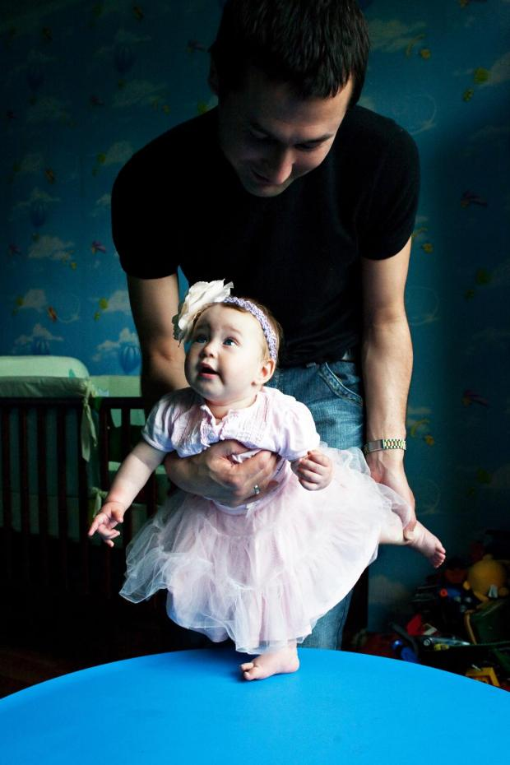
4. Танцевальные движения.
С 3-4 месяцев можно танцевать с ребёнком на руках под плясовые песенки из музыкальной сказки "Катенька и котенька", такие как "Ах вы сени", "Во саду ли", "Качели" и другие. Напевая песенки (или под фонограмму, придумывайте и демонстрируйте движения кукол, игрушек. Ребёнок заинтересуется. Во время "танца" ребёнка можно покачивать, наклонять, подбрасывать, кружиться вместе с ним. Если вы придерживаете ребёнка одной рукой, машите или крутите его ручкой, трясите погремушкой, делайте ритмичные движения платком. Танцуя, не забывайте напевать песенку. Когда малыш подрастет, учите его танцевать с куклой или игрушкой, для ребенка это бывает намного интереснее, чем танцевать одному.
5. Развитие способностей к музицированию.
“Ансамбль”. Вы играете мелодию на каком-нибудь музыкальном инструменте (не обязательно на пианино, можно на “самоделках”, а малышу предлагаете играть на бубне или барабане (при этом не обязательно петь). Играя, подбирайте темп, удобный для ребенка.
Как организовать занятия с малышом:
• Подавайте ребёнку пример - занимайтесь и играйте сами.
• Используйте игрушки, кукол, будьте изобретательны, импровизируйте, пользуясь материалами пособия - придумывайте свои игры.
• Радуйтесь бурно его успехам, даже маленьким достижениям, не критикуйте, не показывайте своего разочарования.
• Заниматься следует регулярно
• Устраивайте небольшие концерты, приглашайте гостей.
• Не прекращайте занятий, даже если кажется, что все "стоит на месте". Пройдет немного времени, и вы отметите разницу.
Подготовила музыкальный руководитель Коновалова И. И.

